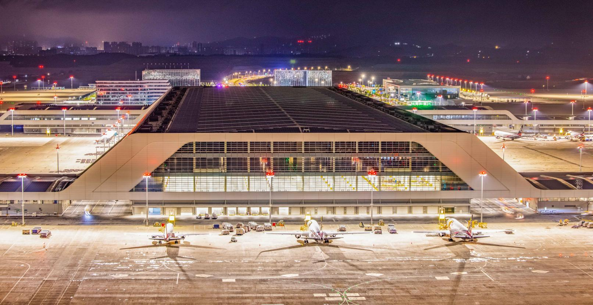
空管服务公司管制室

机场席位（ ）

交接班检查单



启用时间：

结束时间：

开扇（席位）检查单
准  备  阶  段 | 向带班主任了解运行模式、空域情况、天气情况、导航设备及飞行区施工作业及其他关键信息
 | 设置集成塔台屏幕配置（DCL下一频率、显示范围、五边延长线、下滑窗口、进离场程序、场监地面标记、起始高度）
 | 带班通知武汉进近预计开扇时机，了解进离港限制和进近频率（仅武汉相关席位按需通报）
 | 航行通告图层--自由文本，空军活动图层--通航活动图层
 | 测试内话（主、备、应急设备）频率（塔台主备频率）--耳机设置
 | 核对灯光终端显示
 | 检查自观设备跑道方向和跑道灯光强度旋钮、了解地面风向风速、VIS、RVR、整点气象报文等信息
 | 检查盲降显示、DME显示
 | 检查通播显示(道面情况、五边速度等明语提示)
 | 了解航空器动态及其他事项（限制情况、关键信息）
 | 跑道--滑行道适航性扫视
 | 明确航空器动态，明确需协调的航空器和已协调航空器
 | 取消电话转接，关闭甚高频外放
实  施  阶  段 | 调整跑道分配，调整扇区划分
 | 检查调整备用集成塔台中图层、其它各项参数与主用一致
 | 通报带班主任和其他席位开扇完成，通知带班主任通报武汉开扇完成

合扇（席位）检查单
准备  阶段 | 带班主任确认合扇（席位）时机
 | 带班通报武汉进近预计合扇的时机（仅武汉相关席位按需通报）
 | 通报各席位合扇时机，交接航空器动态及其他事项（跑道、滑行道适航性、飞行区作业情况、空域条件、武汉限制情况、关键信息，非默认跑道）
 | 设置集成塔台终端--跑道分配--DCL下一频率
 | 电话转接
实  施  阶  段 | 航空器动态移交
 | 打开甚高频外放
 | 通知所接席位，移交管制扇区权限（扇区划分）和频率权限
 | 通知其他席位本扇区合扇
 | 电话转移、修改D-ATIS、修改起始高度
 | 合扇完成后，通报带班主任通知武汉合扇，并监控不少于5分钟

场面状况中应填写三段跑道状况代码，东/西塔台填写各自的跑道状况代码
其他事项
时间 | 月 日 打卡 | 月 日 打卡 | 月 日 打卡
岗位 | 西塔 东塔 放行 地面 | 西塔 东塔 放行 地面 | 西塔 东塔 放行 地面
 | 交接项目（明确√/异常×） | 交接项目（明确√/异常×） | 交接项目（明确√/异常×）
运行模式 | 单跑道 相关进近  独立离场 I类/LVP  01L/19R 01R/19L | 单跑道 相关进近  独立离场 I类/LVP  01L/19R 01R/19L | 单跑道 相关进近  独立离场 I类/LVP  01L/19R 01R/19L
设备 | 主频备频 武汉进近： | 主频备频 武汉进近： | 主频备频 武汉进近：
 | 莱斯 场监 二所 进程单 | 莱斯 场监 二所 进程单 | 莱斯 场监 二所 进程单
 | AWOS ATIS 对讲机 | AWOS ATIS 对讲机 | AWOS ATIS 对讲机
 | FIPS ADB 内话设置 | FIPS ADB 内话设置 | FIPS ADB 内话设置
 | 盲降:01L 19R 01R 19L | 盲降:01L 19R 01R 19L | 盲降:01L 19R 01R 19L
 | 备用 备注： | 备用 备注： | 备用 备注：
场面状况 | 西RWYCC: 灯光0 1 2 3 4 5  东RWYCC: 灯光0 1 2 3 4 5 | 西RWYCC: 灯光0 1 2 3 4 5  东RWYCC: 灯光0 1 2 3 4 5 | 西RWYCC: 灯光0 1 2 3 4 5  东RWYCC: 灯光0 1 2 3 4 5
 | 跑道滑行道其他作业：  巡视检查 西区：有 无  东区：有 无 | 跑道滑行道其他：  巡视检查 西区：有 无  东区：有 无 | 跑道滑行道其他：  巡视检查 西区：有 无  东区：有 无
天气 | VIS/RVR 鄂州QNH  特殊： | VIS/RVR 鄂州QNH  特殊： | VIS/RVR 鄂州QNH  特殊：
 | 风向风速 复杂天气及趋势 | 风向风速 复杂天气及趋势 | 风向风速 复杂天气及趋势
 | 绕飞情况 机场警报 有无 | 绕飞情况 机场警报 有无 | 绕飞情况 机场警报 有无
方式 | ILS/DME LOC RNP VSA | ILS/DME LOC RNP VSA | ILS/DME LOC RNP VSA
军航 | SP活动无 有 高度要求  南落北起 是否通报 | SP活动无 有 高度要求  南落北起 是否通报 | SP活动无 有 高度要求  南落北起 是否通报
通航 | 申请中 活动中 无 | 申请中 活动中 无 | 申请中 活动中 无
特殊 | VIP 公务机 训练 试车  非默认跑道 国际航司 无 | VIP 公务机 训练 试车  非默认跑道 国际航司 无 | VIP 公务机 训练 试车  非默认跑道 国际航司 无
流量控制 | 发布流控 是 否 | 发布流控 是 否 | 发布流控 是 否
 | 航班受控 有 无 | 航班受控 有 无 | 航班受控 有 无
通告 | 短时生效 有 无 | 短时生效 有 无 | 短时生效 有 无
动态 | 进港 放行 开车 滑行  协调移交 需协调航班  相似航班号 | 进港 放行 开车 滑行  协调移交 需协调航班  相似航班号 | 进港 放行 开车 滑行  协调移交 需协调航班  相似航班号
其他
签字 | 完成时间 退卡  交接交班： 接班：  开扇合扇（叠加开合扇检查单）  操作人：  带班主任： | 完成时间 退卡  交接交班： 接班：  开扇合扇（叠加开合扇检查单）  操作人：  带班主任： | 完成时间 退卡  交接交班： 接班：  开扇合扇（叠加开合扇检查单）  操作人：  带班主任：
管制室机场席位交接班检查单

